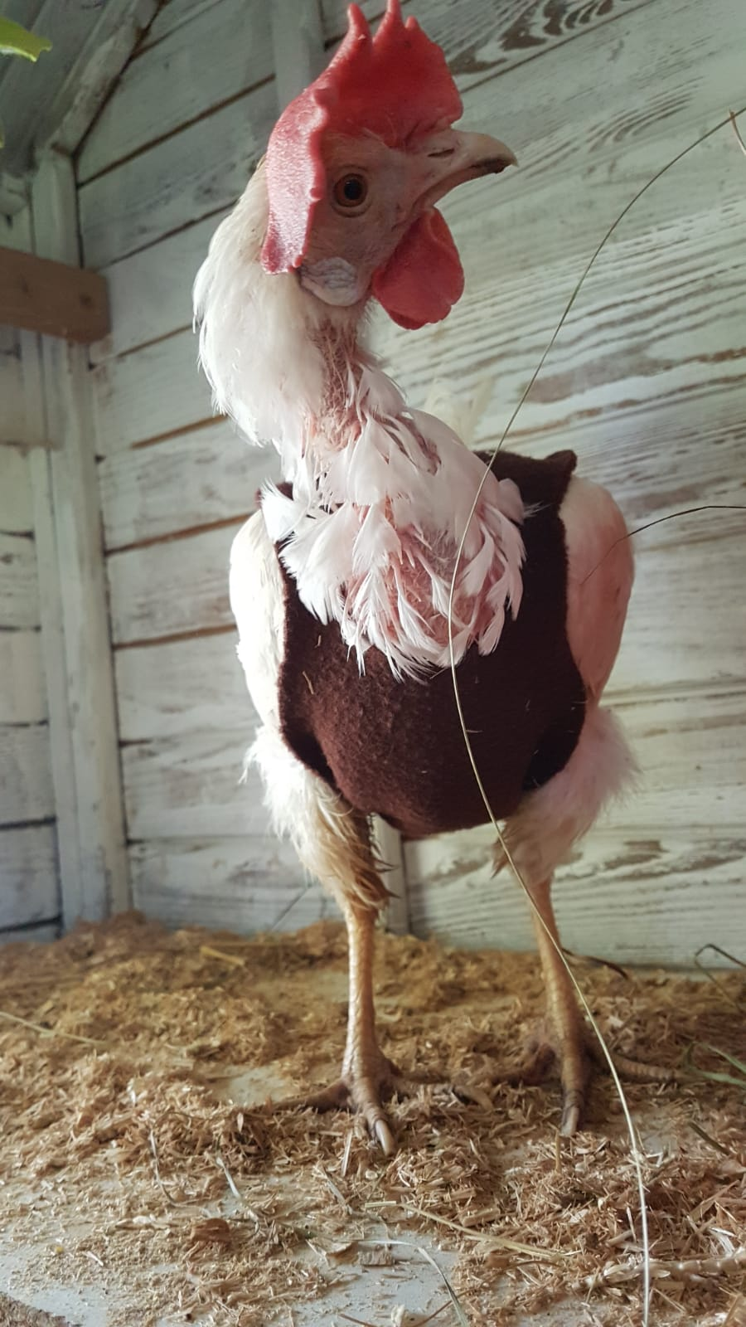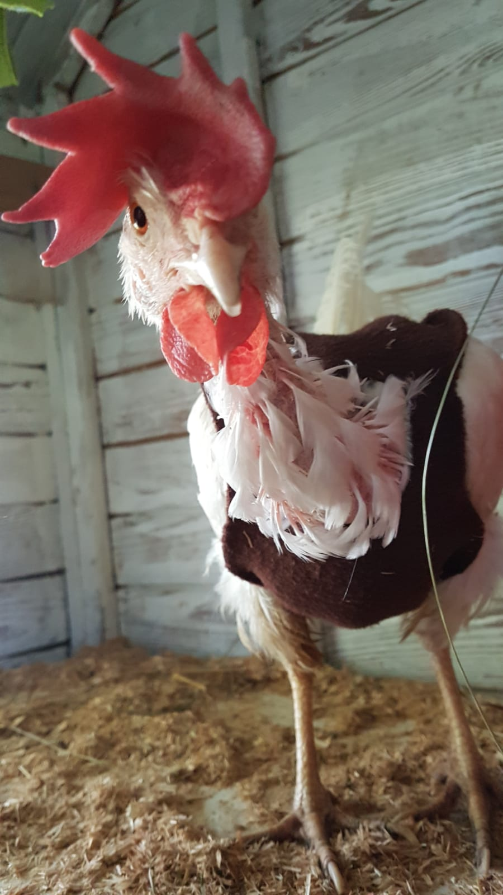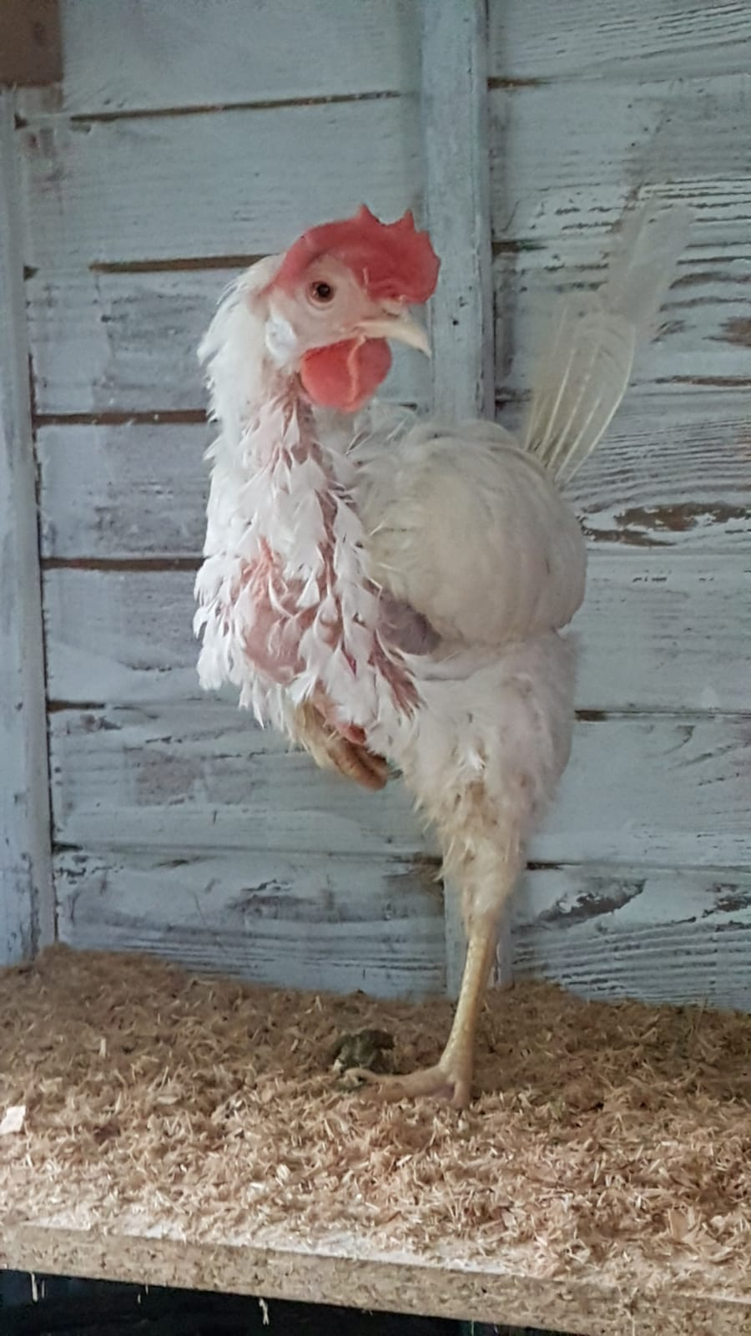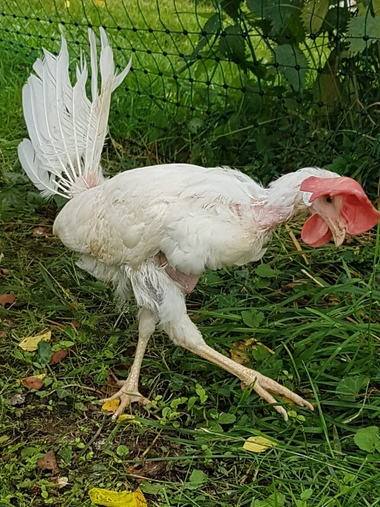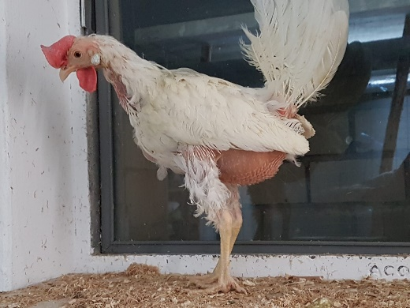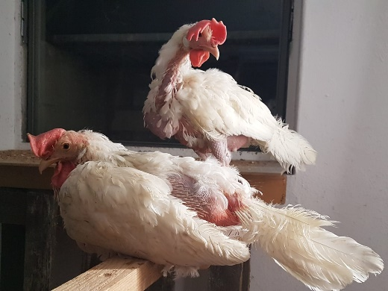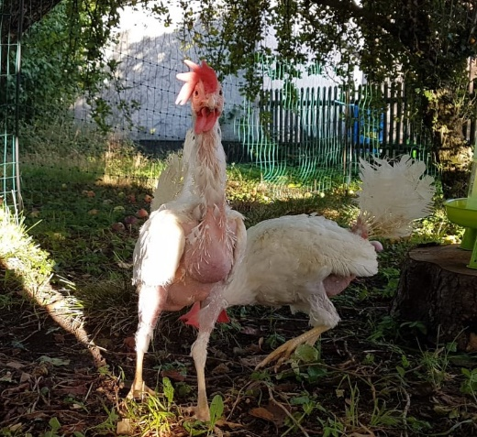

Wer hat ein Plätzchen für arme Hühner?
Ende September suchen wieder viele ausgediente, weiße Legehennen aus einem Bodenhaltungsbetrieb gute Plätze auf Lebenszeit. Die 16 Monate alten Hennen warten so sehnlich darauf, endlich Gras unter den Füßen und Sonne auf ihrem spärlichen Federkleid spüren zu dürfen, sich den Wind um den Schnabel wehen zu lassen, in der Erde zu scharren und im Sand zu baden. Das alles haben sie bisher noch nie kennengelernt.
Wir wünschen uns für die Hennen ein hühnergerechtes Zuhause, wo es ihnen ab jetzt nur noch gut gehen soll und sie in Würde und ohne jegliche Ausbeutung alt werden dürfen. Dass die Hennen nicht geschlachtet werden dürfen, versteht sich von selbst.
Voraussetzung für das neues Zuhause ist ein trockener, sauberer, ausreichend großer Stall, der ein- und ausbruchsicher sein sollte. Täglicher Freilauf, eine artgerechte Fütterung, frisches Trinkwasser und bei Bedarf eine tierärztliche Versorgung sollten sichergestellt sein.

Wir beraten Sie gerne, wie man diesen geschundenen Wesen einen guten und sanften Start in ihr neues Leben ermöglicht. Wer hat noch ein Plätzchen frei und kann zwei oder mehr dieser wirklich armen Geschöpfe ein zweites Leben ermöglichen?

Kontakt:
Christine Schlicht christine.schlicht@t-online.de Tel. 08124 / 9073966, Mob. 0174 / 9054144
Anja Bittner, huskyanja@gmx.de Mob. 01577/ 7191150

